 Táborské soukromé gymnázium a Základní škola, s.r.o.

Zavadilská 2472, 390 02 Tábor

**KRIZOVÝ PLÁN ŠKOLY**

**TÁBORSKÉ SOUKROMÉ GYMNÁZIUM A ZÁKLADNÍ ŠKOLA, s.r.o.**

**Školní rok 2024/2025**

Vypracoval: PhDr. Roman VARGA

školní metodik prevence

Schválil: PhDr. Markéta ŠVADLENOVÁ

ředitelka školy

**Úvod**

Krizový plán školy (dále jen KPŠ) nenahrazuje standardní operační postupy jednotek integrovaného záchranného systému (dále jen IZS) a činnost orgánů krizového řízení při řešení krizových situací a mimořádných událostí, ani již platné a účinné normy, zejména ČSN 73 4400 Prevence kriminality – řízení bezpečnosti při plánování, realizaci a užívání škol a školských zařízení a Závazný pokyn policejního prezidenta č. 268/2020, o činnosti na úseku dětí. Poskytuje stručný a přehledný návod pro řešení některých krizových situací a mimořádných událostí v konkrétních podmínkách školy, zejména ve spojitosti s rizikovým chováním žáků, určuje konkrétní odpovědnost jednotlivých zaměstnanců a definuje způsob předávání informací. Krizový plán školního roku 2024/2025 reflektuje také mimořádné události, ke kterým došlo 21. 12. 2023 na FF UK a rozesílání výhrůžných zpráv do škol a školských zařízení v celé ČR.

**Mimořádná událost**

Mimořádnou událostí škodlivé působení sil a jevů vyvolaných činností člověka, přírodními vlivy, a také havárie, které ohrožují život, zdraví, majetek nebo životní prostředí a vyžadují provedení záchranných a likvidačních prací[1].

**Krizová situace**

Krizovou situací  je mimořádná událost podle zákona o integrovaném záchranném systému, narušení kritické infrastruktury nebo jiné nebezpečí, při nichž je vyhlášen stav nebezpečí, nouzový stav nebo stav ohrožení státu (dále jen „krizový stav“)[2].

**Informační a komunikační vazby**

Ke komunikaci mezi zaměstnanci školy, případně mezi zaměstnanci školy, žáky a jejich zákonnými zástupci, slouží běžné spojovací prostředky, zejména pak soukromé, případně služební mobilní telefony a aplikace Whatsapp, Teams a Bakaláři. Prostředek komunikace je vždy zvolen podle naléhavosti situace, kdy telefonické předání informace je volbou v případě mimořádné události s nejvyšší prioritou. Při mimořádné situaci dodržují všichni zaměstnanci školy základní pravidla vedení telefonického hovoru (identifikace, stručnost, věcnost, srozumitelnost, hovor ukončuje volající, apod.)

**Evakuace**

Evakuace probíhá vždy v souladu s evakuačním plánem. Evakuační plán je základní dokument upravující pravidla evakuace osob, zvířat a majetku z daného prostoru při vzniku mimořádné události - například požáru, povodní nebo jiné havárie. Evakuační plán je povinný dle § 102 zákona 262/2006 Sb. a vychází z procedury hodnocení a řízení rizik. Každý zaměstnanec školy je povinen seznámit se s evakuačním plánem případně požárním evakuačním plánem budovy školy a způsoby vyhlašování poplachů. Vyučující mají povinnost evidovat docházku v třídní knize a znát počty aktuálně přítomných dětí ve třídě. Vyučující řídí evakuaci své třídy. Evakuace probíhá z budovy na shromaždiště osob, které se nachází v bezpečné vzdálenosti od ohroženého objektu a jde dáno evakuačním plánem. Zde vyučující provede evidenci osob za účelem zjištění, zda byly evakuovány všechny osoby přítomné ve třídě v průběhu výuky.

**Komunikace v případě vzniku, průběhu a zániku mimořádné události**

V případě vzniku mimořádné události oznamovatel ihned po informování IZS, telefonicky informuje ředitelku školy, v době její nepřítomnosti jejího zástupce. Při používání mobilních telefonů se hovor řídí základními zásadami a etiketou vedení telefonických hovorů, tedy hovor musí být věcný, stručný, vyjadřování zřetelné, volající se identifikuje, hovor končí jako poslední.

*Schéma předávání informací v případě výskytu šikany:*

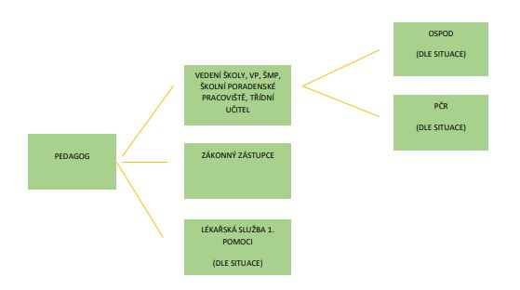

**Připravenost na krizové situace**

Základní formou přípravy na řešení krizových situací a mimořádných událostí je cvičení[3]. Cílem cvičení je zejména:

* Ověřit reálnost zpracovaného krizového plánu školy.
* Ověřit využitelnost a funkčnost informačních a komunikačních vazeb pracovníků školy.

Telefonní čísla IZS – TÍSŇOVÁ LINKA

**POLICIE ČESKÉ REPUBLIKY - 158**

**HASIČI - 150**

**ZÁCHRANNÁ ZDRAVOTNICKÁ SLUŽBA - 155**

**TÍSŇOVÁ LINKA HZS - 112**

POSTUPY PŘI ŘEŠENÍ MIMOŘÁDNÝCH UDÁLOSTÍ

**Podezřelá poštovní zásilka**

Nalezení podezřelé poštovní zásilky je považováno za mimořádnou událost. Protože s ohledem na neznámý obsah nelze vyloučit hrozící nebezpečí, je vždy nutné provést záchranné a likvidační práce. Je nutné použít složky IZS k zamezení vzniku nebezpečí nebo snížení jeho následků[4]. S uvedenou mimořádnou událostí se mohou setkat zejména zaměstnankyně kanceláře Tabsg a ZŠ, s. r. o.

**Rozpoznání podezřelé poštovní zásilky**

* Zásilka má znehodnocený obal látkou, která není identifikovatelná, nebo jsou na něm viditelné barevné změny, např. zásilka má mastné skvrny, skvrny od krve, …;
* Na zásilce se nachází více ofrankovaných známek nebo naopak známky nejsou označeny poštou;
* Obal zásilky je přelepen velkým množstvím samolepící pásky nebo samolepkami;
* Z poštovní zásilky vytéká kapalina neznámého původu nebo se z ní sype neznámá látka;
* Z poštovní zásilky vyčnívají ostré předměty, přetržené drátky, hliníková folie nebo nitě;
* Poštovní zásilka má nepříjemný zápach;
* Poštovní zásilka nemá obvyklou hmotnost, má zmačkaný, vyboulený nebo roztržený obal;
* Na poštovní zásilce není uveden odesílatel, neobsahuje zpáteční adresu nebo obsahuje neexistující adresu;
* Lze s jistotou říci, že obal byl již otevřen a znovu zalepen;
* Poštovní zásilka má na sobě označení, že obsahuje nebezpečnou látku nebo má provokativní nápis, např. antrax, …;
* Poštovní zásilka má neobvyklý tvar;
* Poštovní zásilka s podezřením na možnost šíření nákazy nebezpečnou látkou, např. Antrax (zvracení, alergické reakce, dráždění dýchacích cest apod.)

**Zásady manipulace s podezřelou poštovní zásilkou**

**NEMANIPULOVAT, NEVYPRAZDŇOVAT JEJÍ OBSAH, NETŘEPAT !!!**

Po zjištění, že jde o podezřelou zásilku, je třeba evakuovat okolí a informovat IZS. Evakuace probíhá v souladu s evakuačním plánem budovy, jiným způsobem jen tehdy, bude-li se podezřelá zásilka vyskytovat v prostoru, kudy vede úniková cesta. Následně zaměstnanec Tabsg a ZŠ s.r.o. informuje ostatní a zejména vedoucí zaměstnance školy způsobem uvedeným na straně 3 tohoto dokumentu.

**Požár**

Při vzniku požáru se snažte zachovat klid a jednat s rozvahou. Ihned po zjištění požáru vyhlaste požární poplach. Jste-li schopni požár sami uhasit, například hasícím přístrojem, neprodleně tak učiňte, nebo se pokuste zamezit rozšířením požáru. Nikdy neotvírejte dveře místností, do kterých nevidíte, sálá z nich teplo, mají horkou kliku a z pod kterých vychází kouř. Hoření je prudké okysličování. Náhlým přísunem kyslíku požár jen přiživíte.

* Požární poplach se vyhlašuje voláním „HOŘÍ“.

• Proveďte nutná opatření pro záchranu ohrožených osob (evakuace).

• Neodkladně ohlaste zjištěný požár na telefonní číslo 150 nebo 112.

• Zabezpečte uzavření přívodu plynu a vypnutí elektrické energie.

Po provedené evakuaci se na určeném shromaždišti osob přesvědčte, že budovu opustili všichni žáci, případně zaměstnanci školy. Zraněným osobám poskytněte na místě první pomoc a volejte zdravotnickou záchrannou službu na čísle 155. Aktuální stav, včetně počtu pohřešovaných osob nahlaste jednotkám IZS na místě. Následně informujte ostatní a zejména vedoucí zaměstnance školy způsobem uvedeným na straně 3 tohoto dokumentu. Zpracujte záznam o úrazu studenta.

**Úraz**

Úraz (trauma) představuje náhlou událost, působící na organismus zvenčí a poškozující jej.

Povinnost poskytnout potřebnou pomoc osobě, která je v nebezpečí smrti nebo jeví známky vážné poruchy zdraví nebo jiného vážného onemocnění, pokud tak lze učinit bez nebezpečí pro sebe nebo jiného, je dána zákonem a platí pro každého. Neposkytnutí pomoci je trestným činem[5].

Postiženého, který nereaguje a nedýchá normálně, považujeme za člověka s náhlou zástavou oběhu, u něhož je třeba zahájit kardiopulmonální resuscitaci (KPR). Je-li k dispozici **automatizovaný externí defibrilátor (AED)**, je jeho použití součástí základní resuscitace. Jejím základem ale pořád zůstávají kvalitní komprese (stlačování) hrudníku s minimálním přerušováním (max. 10 sekund) pro provedení umělých vdechů.

* ihned volejte číslo 155;
* postiženého uložte na rovnou a pevnou podložku;
* napjatýma rukama rytmicky stlačujte střed hrudníku do hloubky 5–6 cm (u dospělého) frekvencí nejméně 100–120× za minutu (srdeční masáž);
* po 30 stlačeních hrudníku proveďte dva umělé vdechy;
* střídejte srdeční masáž (30 stlačení) se dvěma umělými vdechy až do příjezdu záchranářů.
* následně informujte ostatní a zejména vedoucí zaměstnance školy způsobem uvedeným na straně 3 tohoto dokumentu.
* zpracujte záznam o úrazu studenta.

V případě, že to stav žáka, po poskytnutí první pomoci dovoluje, informujte zákonného zástupce. Do jeho příjezdu vyčká žák v kanceláři školy, kde bude pod nepřetržitým dozorem, aby mu mohla být opět poskytnuta pomoc v případě zhoršení jeho zdravotního stavu. Dítě bude předáno zákonnému zástupci osobně v kanceláři školy. Stejně je postupováno v případě pouhé nevolnosti žáka.

**Aktivní střelec – nebezpečný útočník**

Aktivní střelec v budově školy je velmi specifická situace, kdy útočník bývá zpravidla sám a jeho cílem je usmrtit co největší počet lidí, přičemž oběti si vybírá náhodně. V poslední době útočník nepoužívá k útoku pouze střelné zbraně, ale jakoukoliv zbraň, zejména zbraně bodné a sečné, přičemž taktika obrany zůstává totožná. Postup při útoku aktivního střelce – nebezpečného útočníka, je následující:

ÚTÍKEJ

- v případě možnosti úniku z budovy, tuto možnost využijte

- nezdržujte se hledáním svých cenností a osobních věcí, a zanechte je na tam, kde jsou,

- pokud tím neohrozíte svoji vlastní bezpečnost, pomozte s útěkem i ostatním lidem,

- snažte se varovat ostatní před vstupem na nebezpečné místo,

- z bezpečného místa přivolejte policii na čísle 158.

- rozešlete informace ostatním studentům, managementu a pedagogickému sboru školy (viz str. 3 tohoto dokumentu).

SCHOVEJ SE

- v případě nemožnosti útěku do bezpečí, je potřeba nelézt vhodný úkryt,

- zamknout či zablokovat přístupové dveře,

- vypnout hlasité zvuky na svém telefonu, zůstat ticho,

- jestliže to situace umožní, zavolat policii na čísle 158 a sdělit podstatné informace

BOJUJ

- až když je váš život v přímém ohrožení, pak teprve bojujte,

- pokuste se eliminovat střelce,

- při svém jednání buďte rychlí a násilní,

- pro boj užijte jakýkoliv předmět, který může sloužit jako zbraň,

- útočte co nejvíce efektivně.

Po příjezdu Policie ČR na místo, zachovejte klid, přesně plňte instrukce, buďte připraveni na to, že s Vámi bude jednáno jako s teroristy, triáž je prováděna až následně. K dané problematice doporučujeme shlédnout níže uvedené video.

https://www.youtube.com/watch?v=hEuAXc6tsuQ

**Výhružný telefonát – výhružná elektronická zpráva**

V případě, že obdržíte výhrůžný telefonát, postupujte následujícím způsobem:

* Zapište si ihned detaily rozhovoru
* Pokud se Vám zobrazuje číslo volajícího, zapište si je.
* Nikdy nezavěšujte! Snažte se volajícího udržet na telefonu, ptejte se na detaily, sdělení si zapisujte.
* Informujte management školy
* Informujte Policii ČR a domluvte se na dalším postupu
* V případě potřeby proveďte evakuaci
* Asistujte policii a jednotkám IZS
* Neotvírejte žádné přílohy
* Informujte management školy a odpovědné osoby
* Informujte PČR a domluvte se na dalším postupu
* V případě potřeby iniciujte evakuaci
* Policii a jednotkám IZS asistujte[6]

**Záškoláctví**

Žáci jsou povinni docházet do školy pravidelně a včas podle daného rozvrhu, účastnit se vyučování a všech akcí školy, které se v době vyučování konají; řádně omlouvat svoji neúčast na vyučování a ostatních povinných akcích školy.

Detailně je metodika řešena v Metodickém doporučení MŠMT k prevenci a postihu záškoláctví a omlouvání žáků z vyučování z letošního roku (č. j. MSMT-780/2024-1) Praha, 5. 2. 2024, dostupné na <https://www.edu.cz/wp-content/uploads/2024/02/metodika__MSMT-780_2024-2_zaskolactvi.pdf>

* Neomluvená nepřítomnost do 10 hodin – projedná třídní učitel se zákonnými zástupci.
* Neomluvená absence nad 10 hodin do 24 hodin – ředitel školy svolá výchovnou komisi, které se účastní ředitel školy, výchovný poradce, třídní učitel, zástupce odboru sociálně právní ochrany dětí (OSPOD) a zákonní zástupci žáka.
* Neomluvená nepřítomnost 25 hodin a více – ředitel ohlásí pokračující záškoláctví OSPOD a Policii ČR jako přestupek a dále jako podezření ze spáchání trestného činu ohrožení mravní výchovy mládeže.

**Šikana**

Doporučené postupy

Postup pedagogického pracovníka a ředitelky školy

**Postup pedagogického pracovníka**

1. Informují-li rodiče pedagogického pracovníka o podezření na šikanování, zahájí okamžitě vyšetřování šikany, spolupracuje s metodikem prevence a výchovným poradcem, informuje ředitelku školy

2.Má-li pedagogický pracovník podezření na šikanování, zahájí okamžitě vyšetřování šikany, spolupracuje s metodikem prevence a výchovným poradcem, informuje ředitele školy.

3.V případě prokázaných projevů šikany neprodleně informuje ředitelku školy, spolupodílí se na vyšetřování šikany dle pokynů ředitelky školy.

4.Vždy informuje rodiče o výsledcích vyšetřování šikany, a to i v případech, že se podezření neprokáže.

5.Navrhne v pedagogické radě potrestání agresorů.

**Postup ředitelky školy**

1.Přijme informaci o šikanování (pedagogický pracovník, rodič, žák)

2.Rozhodne, zda škola zvládne řešit šikanu vlastními silami nebo zda škola potřebuje pomoc z venku a je nezbytná její součinnost se specializovanými institucemi a Policií ČR.

3.V případě prokázaných projevů šikany jmenuje pracovníky, kteří se budou podílet na vyšetřování šikany dle jeho pokynů

4.Zajistí informování dotčených rodičů o vyšetřování šikany nebo sám informuje o výsledcích vyšetřování šikany, které řídí.

5.V případě negativních dopadů šikanování na oběť je nutné zprostředkovat péči pedagogicko-psychologické poradny, střediska výchovné péče, speciálně pedagogického centra nebo dalších odborníků – klinických psychologů, psychoterapeutů nebo psychiatrů.

6.V mimořádných případech doporučí rodičům dobrovolné umístění dítěte do pobytového oddělení SVP, případně doporučí realizovat dobrovolný diagnostický pobyt žáka v místně příslušném diagnostickém ústavu.

7.V mimořádných případech podá návrh orgánu sociálně právní ochrany dítěte k zahájení práce s rodinou, případně k zahájení řízení o nařízení předběžného opatření či ústavní výchovy s následným umístěním v diagnostickém ústavu. V případě prokázaných projevů šikany jmenuje pracovníky, kteří se budou podílet na vyšetřování šikany dle jeho pokynů.

8.Zajistí informování dotčených rodičů o vyšetřování šikany nebo sám informuje o výsledcích vyšetřování šikany, které řídí.

9.V případě negativních dopadů šikanování na oběť je nutné zprostředkovat péči pedagogickopsychologické poradny, střediska výchovné péče, speciálně pedagogického centra nebo dalších odborníků – klinických psychologů, psychoterapeutů nebo psychiatrů. Táborské soukromé gymnázium a Základní škola, s. r. o. Zavadilská 2472, 390 02 Tábor

10. V mimořádných případech doporučí rodičům dobrovolné umístění dítěte do pobytového oddělení SVP, případně doporučí realizovat dobrovolný diagnostický pobyt žáka v místně příslušném diagnostickém ústavu.

11. V mimořádných případech podá návrh orgánu sociálně právní ochrany dítěte k zahájení práce s rodinou, případně k zahájení řízení o nařízení opatření či ústavní výchovy s následným umístěním v diagnostickém ústavu. Dojde-li k závažnějšímu případu šikano-vání nebo při podezření, že šikanování naplnilo skutkovou podstatu trestného činu (pro-vinění) oznámí tuto skutečnost Policii ČR.

12.Oznámí orgánu sociálně právní ochrany dítěte skutečnosti, které ohrožují bezpečí a zdraví žáka. Pokud žák spáchá trestný čin (provinění), popř. opakovaně páchá přestupky, zahájí spolupráci s orgány sociálně právní ochrany dítěte bez zbytečného odkladu. 10.Projedná v pedagogické radě potrestání agresorů.

**Vyšetřování šikany**

**Vyšetřování počáteční šikany**

1. Odhad závažnosti onemocnění skupiny a stanovení formy šikany.

2.Rozhovor s těmi, kteří na šikanování upozornili a s oběťmi.

3.Nalezení vhodných svědků.

4.Individuální, případně konfrontační rozhovory se svědky (nikoli však konfrontace obětí a agresorů).

5.Zajištění ochrany obětem.

6.Rozhovor s agresory, případně konfrontace mezi nimi.

7.Informování zákonných zástupců účastníků šikany.

8.Práce s třídním kolektivem.

**Vyšetřování pokročilé šikany**

1.Překonání šoku pedagogického pracovníka a bezprostřední záchrana oběti.

2.Domluva pedagogických pracovníků na spolupráci a postupu vyšetřování.

3.Zabránění domluvě agresorů na křivé výpovědi.

4.Pokračující pomoc a podpora oběti.

5.Nahlášení policii v tomto případě se nerealizuje bod číslo 6. Vlastní vyšetřování

6. Vlastní vyšetřování

• s obětí a informátory

• rozhovory se svědky

• rozhovor s agresory, případně konfrontace mezi agresory, není vhodné konfrontovat agresora s obětí

• informování zákonných zástupců účastníků šikany

• práce s třídním kolektivem

**Postup rodičů při podezření na šikanování**

1.Rodiče informují o podezření na šikanování třídního učitele popřípadě dalšího pedagogického pracovníka, při jehož hodinách nebo dohledu nad žáky k šikaně dochází.

2. Nejsou-li podezření na projevy šikany bezodkladně a uspokojivě řešeny v pravomoci pedagogických pracovníků včetně metodika prevence či výchovného poradce, obrátí se rodiče s informací na ředitelku školy.

3. V případech prokazatelných projevů šikany se rodiče přímo obrátí s informací na ředitelku školy.

4. Jsou - li rodiče přesvědčeni, že postupuje škola při řešení šikanování nedostatečně, je možné jednat v této záležitosti se zřizovatelem školy nebo podat stížnost na školu České školní inspekci. Stížnost lze podat písemně, osobně nebo v elektronické podobě a je možné ji adresovat příslušnému inspektorátu ČŠI.

Tento krizový plán školy je platný od 1. 9. 2024

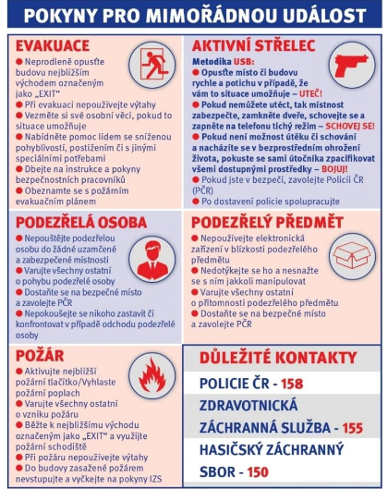

Příloha č. 1/1

Příloha č. 2/1

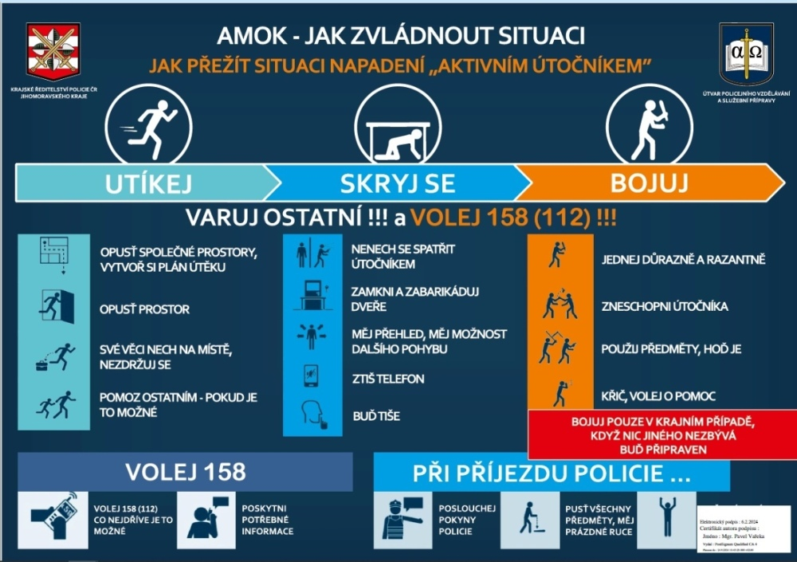

1. Viz § 2 písm. b) zák. č. 239/2000 Sb., o integrovaném záchranném systému a o změně některých zákonů
2. Viz § 2 písm. b) zák. č. 240/2000 Sb., o krizovém řízení a o změně některých zákonů
3. Viz § 39 odst. 5 zák. č. 240/2000 Sb., o krizovém řízení a o změně některých zákonů
4. REKTOŘÍK, Jaroslav. Krizový management ve veřejné správě: teorie a praxe. Vyd. 1. Praha: Ekopress, 2004.

   ISBN 80-861-1983-1.
5. Viz § 150 zákona č. 40/2009 Sb., trestní zákoník, ve znění pozdějších předpisů
6. Viz Č. j.: MSMT-44/2024-110 dostupné na https://msmt.gov.cz/jak-postupovat-v-pripade-vyhruznych-zprav-skolam.